INDICAÇÃO Nº 298/2024

Indica colocação de uma caçamba no meio do trajeto da Rua das Flores do Mombaça (antiga Rua das Oliveiras), Mombaça.

Excelentíssimo Senhor Presidente,

Este Vereador submete o presente documento ao Chefe do Poder Executivo, diretamente ou através de departamento ou divisão competente, para indicar colocação de uma caçamba no meio do trajeto da Rua das Flores do Mombaça (antiga Rua das Oliveiras), Mombaça, conforme imagem anexa.

JUSTIFICATIVA:

A caçamba mais próxima se encontra longe das residências do final da rua, e com a instalação de uma caçamba no meio do trajeto desta via iria evitariam desconfortos aos moradores de ter que andar com peso do lixo até a caçamba e evitaram queimadas de lixo.

Sala das Sessões “Dr. Júlio Arantes de Freitas”, 23 de maio de 2024.

Antonio José Alves Miranda
(Toninho Barba)
Vereador

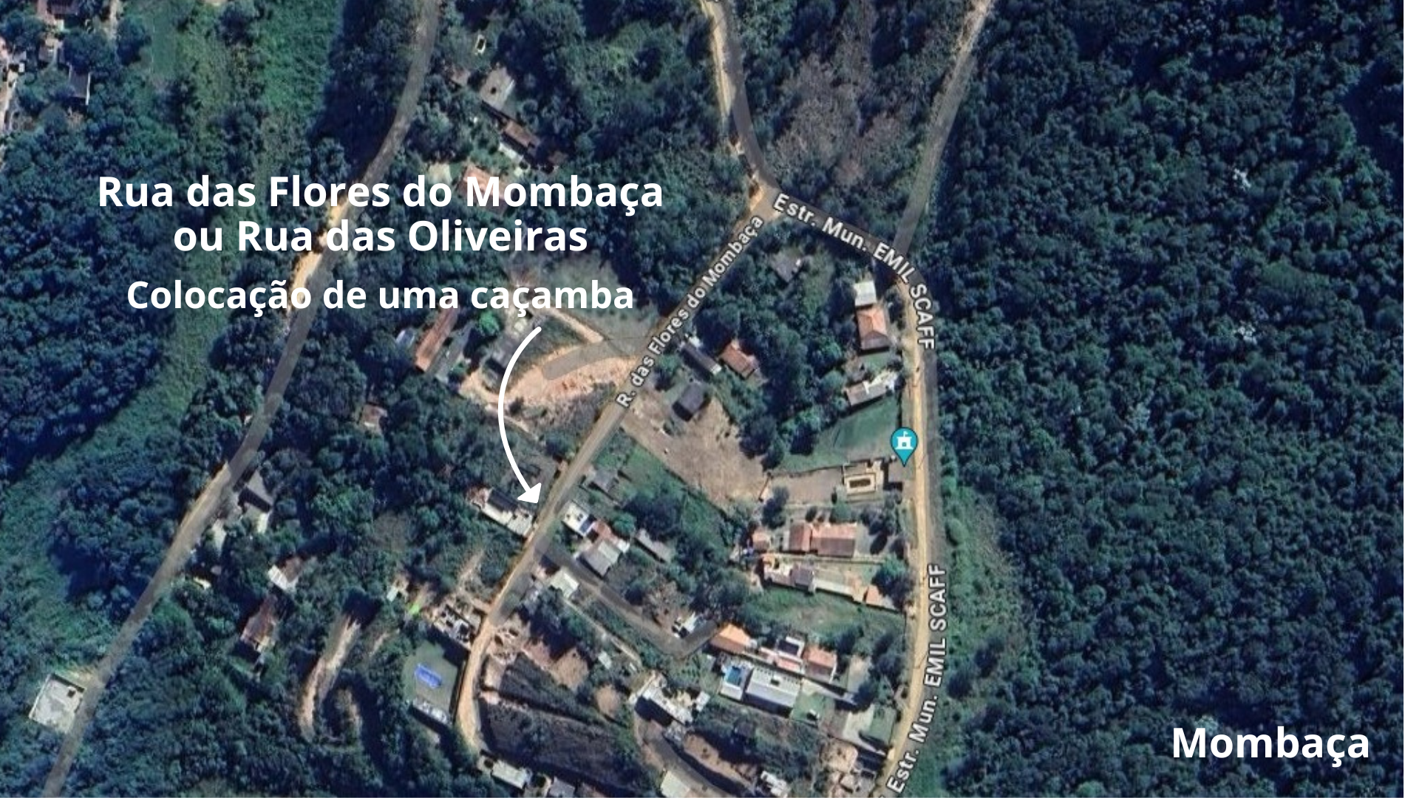
ANEXO:

